- Úkol měření

- Na základě vnějšího fotoelektrického pole stanovit velikost Planckovy konstanty h.
- Určit mezní kmitočet a výstupní práci materiálu fotokatody použité fotonky. Porovnat tuto hodnotu s výstupními pracemi jiných materiálů a odhadnout, z jakého materiálu je tato fotokatoda vyrobena.
- Určit chybu měření pro všechny tři veličiny určené v bodech 1. a 2.
- Vypracovat graf závislosti kinetické energie elektronu na frekvenci záření 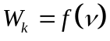.
- Porovnat hodnotu změřené Planckovy konstanty s tabulkovou hodnotou a rozdíl zhodnotit.
- Měření a zpracování dat provést zvlášť pro obě instalované aparatury.

Obecná část

Elektromagnetické záření (proud fotonů) předává při dopadu na kovy svou energii elektronům v kovu. Energie fotonu je dána součinem jeho frekvence ν a Planckovy konstanty 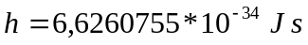 (pro vakuum). Je-li elektron zasažen fotonem, je mu předána právě tato energie. Pokud je takto získaná energie větší než tzv. výstupní práce, vyletují elektrony z ozařovaného kovu a dochází k fotoemisi. Minimální energie fotonu, potřebná k vyvolání fotoemise, je rovna výstupní práci A. Má-li foton větší energii, projeví se tato ve větší rychlosti (kinetické energii) emitovaných elektronů. Tyto úvahy jsou shrnuty v Einsteinově rovnici pro fotoefekt
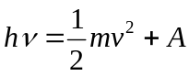.
Energie hν, která je fotonem předána elektronu, se rozdělí na kinetickou energii elektronu 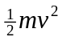, kde m je hmotnost elektronu a v rychlost elektronu a výstupní práci A, což je energie, kterou potřebují elektrony k tomu, aby překonaly potenciálovou bariéru na povrchu kovu.
Nejmenší kmitočet, při kterém ještě dochází k fotoefektu, se nazývá prahový kmitočet. Odpovídající největší vlnovou délku nazýváme mezní vlnová délka fotoelektrického jevu 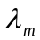.

Princip měření

Princip měřícího zařízení.ZM zdroj monochromatického světla, F fotonka, V voltmetr, μA mikroampémetr, P potenciometr.

Monochromatické světlo známé vlnové délky λ ze zdroje ZM dopadá na fotonku F, která je zapojena v obvodu podle obrázku. Obvod umožňuje měření proudu fotonkou a přiložení nastavitelného napětí 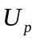 mezi její elektrody. Podmínky umožňují vznik fotoemise. Pro stanovení h z rovnice fotoefektu potřebujeme znát výstupní práci A a kinetickou energii emitovaných elektronů
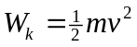.
Kinetickou energii kompenzujeme tak, že vytvoříme ve fotonce elektrické pole, které emitované elektrony zabrzdí a procházející elektrický proud je nulový. Ve vykompenzovaném stavu platí, že kinetická energie elektronů je rovna potenciální energii, která je zabrzdila, tedy
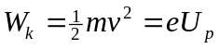,
kde je kompenzační napětí.
Pro stanovení h to nestačí, neboť neznáme materiál, ze kterého je vrstva ve fotonce zhotovena, tedy neznáme výstupní práci A. Provádíme proto kompenzaci kinetické energie emitovaných elektronů opakovaně pro různé vlnové délky 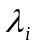dopadajícího světla. Dostaneme tak údaje, vyplňující soustavu rovnic:
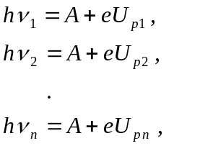
kde 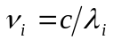 a 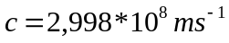 je rychlost světla ve vakuu. Z této soustavy rovnic již můžeme určit hledanou Planckovu konstantu h a výstupní práci A. K jejich výpočtu je třeba využít všechny naměřené hodnoty. Protože se jedná o soustavu většího počtu lineárních rovnic, než je neznámých, je zřejmé, že nelze nalézt jejich přesné řešení. Proto je nutné použít vhodnou přibližnou metodu (v našem případě lineární regresní analýzu a metodu nejmenších čtverců).

Metoda nejmenších čtverců

Víme, že kinetická energie elektronu 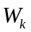 závisí lineárně na frekvenci dopadajícího záření ν. Soustavou naměřených bodů tedy můžeme proložit přímku o rovnici
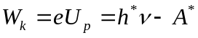, kde
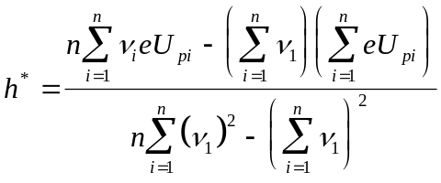
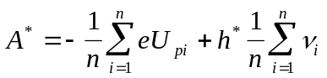

Parametry 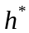 a 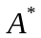 představují aproximaci h a A získanou pomocí regresní analýzy. Krajní chyba a se určí na základě směrodatných odchylek, a to podle následujících vztahů:
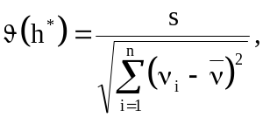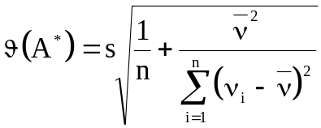

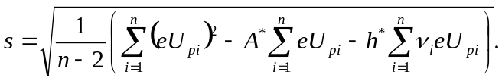

Zpracování výsledků měření
Výpočty byly provedeny v tabulkovém procesoru MS Excel podle vztahů uvedených v kapitole 4.

Souprava s monochromatickými filtry
i | U [V] | λ [nm] | ν [Hz]
1 | 1,039 | 408 | 7,348E+14
2 | 0,820 | 436 | 6,876E+14
3 | 0,401 | 546 | 5,491E+14
4 | 0,296 | 578 | 5,187E+14
h [Js] | 5,32E-34
ϑ(h) [Js] | 0,19E-34
A [J] | 2.29E-19
ϑ(A) [J] | 0,12E-19
ν_{p} [J] | 4.307E+14
ϑ(ν) [J] | 0.27E+14
Kinetická energie emitovaných elektronů v eV číselně odpovídá brzdnému napětí U.
Výsledky:
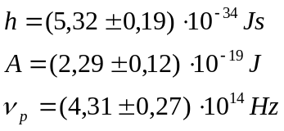

Spekol
i | U [V] | λ [nm] | ν [Hz]
1 | 0,400 | 375 | 7,994E+14
2 | 0,500 | 400 | 7,495E+14
3 | 0,590 | 425 | 7,054E+14
4 | 0,700 | 450 | 6,662E+14
5 | 0,810 | 475 | 6,311E+14
h [Js] | 3.879E-34
ϑ(h) [Js] | 6.2E-36
A [J] | 1.796E-19
ϑ(A) [J] | 4.4E-21
ν_{p} [J] | 4.630E+14
ϑ(ν) [J] | 1.4E+13
Kinetická energie emitovaných elektronů v eV číselně odpovídá brzdnému napětí U.
Výsledky:
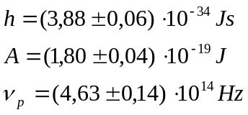

Závěr
Měření bylo provedeno 2 různými metodami. Výsledky jsou uvedeny pro každou zvlášť.
Tabulková hodnota Planckovy konstanty pro vakuum je 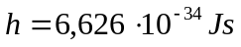

Souprava s monochromatickými filtry
Tato souprava je specielně určena pro měření Planckovy konstanty. Výsledky měření jsou uvedeny v kapitole 5.1.
Odchylka od tabulkové hodnoty je způsobena tím, že nelze vytvořit absolutní vakuum a fotonka obsahuje malé množství plynu. Jelikož měříme malý proud U=10⁹I (tj. μA), je toto měření zatíženo relativně velkou chybou, která v konečné fázi způsobila rozdíl naměřené a tabulkové hodnoty Planckovy konstanty.
Materiál fotonky by mohl být vyroben z cesia, kterému přibližně odpovídají naměřené hodnoty A=1,43eV a λ_{m}=696nm.
Závislost W_{k} na ν v Příloze 1.

Spekol
Tato souprava není určena pro měření Planckovy konstanty, proto je naměřená hodnota mnohem menší, než tabulková. Rozdíl je způsoben hlavně tím, že fotonka je naplněná plynem (tj. není v ní vakuum).
Výsledky měření jsou uvedeny v kapitole 5.2.
Materiál fotonky se mi nepodařilo určit, jelikož neodpovídají žádným hodnotám z tabulky 18.1 v [1].
Závislost W_{k} na ν v Příloze 1.
Soupravu Spekol, lze též použít k přibližnému stanovení vlnové délky jednotlivých barev:
Barva fixu | λ [nm]
Žlutá | 584
Červená | 618
Zelená | 520
Oko je nejcitlivější přibližně na vlnovou délku 555nm, tedy svítivě zelenou.

Barevné vidění
Vidění vůbec umožňují světločivé buňky. Tyto se dělí na tyčinky, které jsou určeny pro vnímání světla a na čípky pro barevné vidění. Tyčinky tvoří citlivou vrstvu sítnice mimo oblast nazývanou žlutá skvrna, která je pokryta čípky. Tyčinky obsahují zrakové pigmenty, které se při dopadu světla mění. Dochází k biochemickým změnám vyvolávajícím elektrické impulsy. Tyto jsou vnímány jako zrakový počitek. Stejný mechanismus funguje i u čípků, ale ty obsahují 3 základní pigmenty (podle nich tyto buňky dělíme) – modrý, zelený a červený. Vidění barevného spektra je dáno možností kombinovat tyto základní barvy.

Kontrolní otázky
- Jak se navenek projeví skutečnost, že došlo k vykompenzování W_{k} ?
Proud procházející elektronkou bude nulový, proto výchylka ampérmetru bude nulová.

- Jak dosáhneme odstranění vnějšího elektrického pole vnuceného fotonce bez rozpojování úlohy?
Pokud připojíme vnější zdroj napětí s opačnou polaritou.

- Jaký průběh má mít teoreticky závislost W_{k} = f(v) ?
Průběh by měl být lineární - přímka.

- Který parametr křivky, popisující závislost W_{k} = f(v), je úměrný Planckově konstantě ?
Planckova konstanta nám udává směrnici přímky grafu.

- Kde lze na grafu W_{k} = f(v) vyznačit prahovou frekvenci fotoefektu ?
V průsečíku grafu s osu, na kterou vynášíme frekvenci.

Použitá literatura
[1] Bednařík M., Koníček P., Jiříček O.: FYZIKA I a II, Laboratorní cvičení. ČVUT, Praha 1997

